BÁO CÁO TỔNG KẾT CHƯƠNG 11: TINH CHỈNH MÔ HÌNH VỚI OPENAI (Fine-Tuning Models)

1. Mở đầu
Trong quá trình làm việc với các mô hình ngôn ngữ lớn (LLMs), việc kiểm soát đầu ra (output) theo đúng yêu cầu là một bài toán vô cùng quan trọng. Khi thực hiện các tác vụ lập trình, mô hình mặc định thường sinh ra nội dung dư thừa, chẳng hạn như các đoạn hội thoại giải thích dài dòng hoặc các dòng chú thích (comment) không cần thiết xen lẫn trong code.
Để giải quyết triệt để vấn đề này trên quy mô lớn, phương pháp tinh chỉnh (fine-tuning) được áp dụng nhằm huấn luyện lại các tham số của mô hình, giúp nó chuyên biệt hóa và tuân thủ tuyệt đối hành vi mong muốn mà không cần phải viết những câu lệnh (prompt) quá phức tạp.

2. Phương pháp tiếp cận
Thay vì liên tục lặp lại các chỉ thị hoặc cung cấp ví dụ trong mỗi câu lệnh (prompt engineering / few-shot learning), fine-tuning sử dụng một tập dữ liệu huấn luyện riêng để mô hình tự học cấu trúc mong muốn.
Quy trình (Pipeline) tổng thể được thực hiện qua các bước sau:
- Bước 1: Chuẩn bị dữ liệu huấn luyện dưới định dạng JSONL.
- Bước 2: Tải tệp dữ liệu lên hệ thống của OpenAI.
- Bước 3: Khởi tạo luồng công việc (job) fine-tuning để mô hình bắt đầu học.
- Bước 4: OpenAI hoàn tất quá trình và tạo ra một mô hình mới (Custom Model).
- Bước 5: Tích hợp và sử dụng mô hình mới này trong các ứng dụng thực tế.
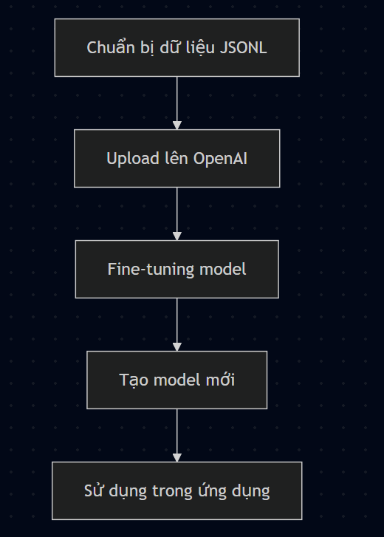
Bảng so sánh phương pháp Few-shot Learning và Fine-tuning:
Tiêu chí | Few-shot Learning | Fine-tuning
Độ khó triển khai | Dễ dàng, thiết lập nhanh trong prompt. | Phức tạp hơn, cần chuẩn bị dữ liệu.
Chi phí thời gian chạy (Runtime) | Cao do tốn nhiều token cho ngữ cảnh đầu vào. | Thấp hơn do không cần gửi kèm ví dụ trong prompt.
Tính ổn định của Output | Không đảm bảo tuyệt đối. | Rất cao và nhất quán.
Khả năng mở rộng quy mô | Kém hiệu quả đối với dự án lớn. | Rất phù hợp cho các kho mã nguồn (repository) lớn.

3. Cơ sở lý thuyết
Fine-tuning hoạt động dựa trên việc lấy một mô hình đã được huấn luyện sẵn (pre-trained model) – ví dụ như gpt-4o-mini – và điều chỉnh các trọng số (weights) bên trong nó thông qua một tập dữ liệu mẫu nhỏ.
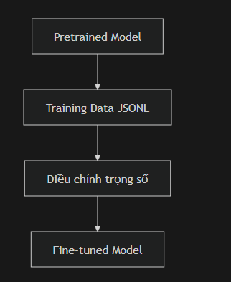
Nguyên lý:

Dữ liệu huấn luyện bắt buộc phải sử dụng định dạng JSONL (JSON Lines), trong đó mỗi dòng đại diện cho một chuỗi hội thoại hoàn chỉnh chứa các vai trò: system, user và assistant.
Cấu trúc dữ liệu huấn luyện (JSONL):
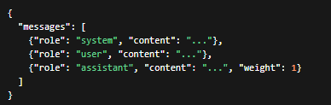
Quá trình tinh chỉnh kết hợp hai kỹ thuật học chính:
- Positive Learning (Học Tích cực): Cung cấp ngay lập tức câu trả lời chính xác, hoàn hảo cho mô hình học theo. Các đầu ra đúng này được gán trọng số (weight) là 1.
- Contrastive Learning (Học Đối lập): Xây dựng kịch bản mà ở đó mô hình đưa ra câu trả lời sai hoặc dư thừa trước (gán weight = 0). Sau đó, người dùng đưa ra câu lệnh điều chỉnh (ví dụ: "Chỉ bao gồm code"), và mô hình trả về kết quả đúng (gán weight = 1). Kỹ thuật này giúp mô hình nhận thức rõ rệt ranh giới giữa cái sai và cái đúng.

4. Phân tích logic trước và sau tinh chỉnh
Sự khác biệt của việc tinh chỉnh thể hiện rõ qua cách mô hình phản hồi với cùng một đầu vào (chữ ký hàm - function signature):
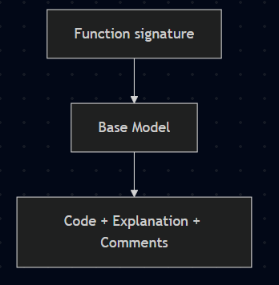
- Mô hình cơ sở (Base Model): Khi nhận được yêu cầu viết hàm, mô hình thường trả về một khối văn bản bao gồm giải thích công thức toán học, code chính, và các dòng chú thích rườm rà xen kẽ.

- Mô hình đã tinh chỉnh (Fine-tuned Model): Trả về duy nhất mã nguồn sạch (clean code). Mô hình tự động biết cách chia nhỏ logic phức tạp thành các hàm phụ trợ (helper functions) thay vì giải thích bằng comment, giúp code dễ đọc và bảo trì hơn.
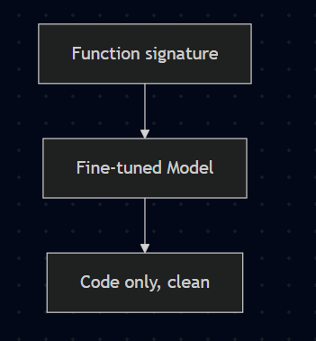

5. Lab minh họa
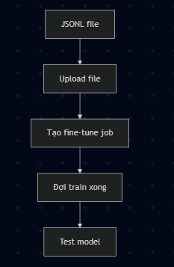
- Mục tiêu: Tinh chỉnh mô hình nhằm tự động sinh ra mã nguồn sạch, bỏ qua toàn bộ comment và tuân thủ đúng định dạng lập trình. Hàm được sử dụng làm ví dụ kiểm thử là get_quadratic_roots_only_if_real (tính nghiệm phương trình bậc 2).

- Thực nghiệm: Quy trình thực tế yêu cầu gọi API hoặc dùng giao diện OpenAI để tải file JSONL và tạo job. Trong khuôn khổ bài Lab và do hạn chế về tài nguyên API, quá trình này được mô phỏng lập trình qua các bước: Upload file -> Tạo Job -> Theo dõi trạng thái hoàn thành (succeeded).
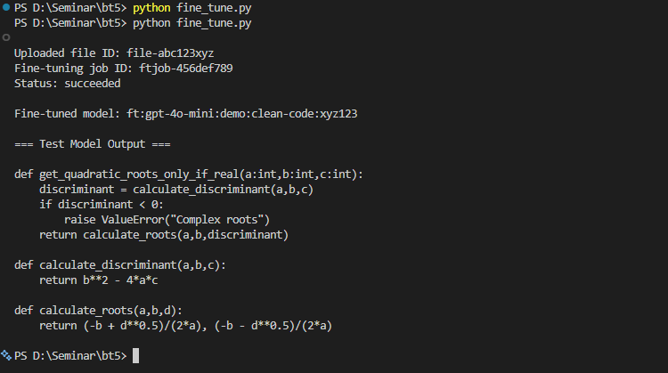
- Kết quả: Log hệ thống ghi nhận mô hình fine-tune (ft:gpt-4o-mini:...) đã xử lý thành công. Đoạn code sinh ra đạt yêu cầu: không chứa giải thích, tự động tách riêng các hàm calculate_discriminant và calculate_roots một cách gọn gàng.

6. Đánh giá và Kết luận
Fine-tuning là một giải pháp thiết yếu và mạnh mẽ để chuyên biệt hóa hành vi của các mô hình sinh tạo. Bằng cách đánh đổi sự phức tạp trong việc chuẩn bị dữ liệu ban đầu, hệ thống thu lại được sự ổn định tuyệt đối, giảm chi phí vận hành (nhờ rút ngắn số lượng token đầu ra) và tối ưu hóa việc duy trì tính nhất quán trên các dự án phần mềm quy mô lớn.

